CPS AC650
Инструкция по безопасности.
Следуйте всем требованиям данной инструкции, чтобы в полной мере обеспечить собственную безопасность в процессе работы с прибором а также сохранность и надежную работу самого прибора.
- перед работой внимательно прочитайте всю инструкцию
- уделяйте особое внимание разделам, которые касаются личной безопасности
- следите за внешней целостностью и нормальной работой прибора, если наличествуют внешние повреждения – не проводите никаких измерений до починки прибора
- не кладите тестер под прямые солнечные лучи, не подвергайте его воздействию высокой температуры или влажности
- перед проведением электрических измерений, убедитесь, что вы не заземлены (отсутствует контакт с любым проводником), что одежда сухая и обувь из изолирующего материала
- будьте особенно внимательны, когда работаете в напряжением выше 60 В постоянного тока и 30 В переменного. Следите за тем, чтобы пальцы не касались оголенных участков проводов
- не превышайте максимально допустимых величин измеряемых электрических параметров во избежание повреждения тестера
- перед тем, как открыть корпус, убедитесь, что щупы не подключены к электрической цепи
- не чистите тестер с помощью абразивов или растворителей, для очистки используйте влажную тряпку и мягкое моющее средство
- только квалифицированный персонал может проводить калибровку и ремонт тестера.
Общее описание
АС650 — это профессиональный мультитестер типа «клещи», класса true RMS, с автоматическим определением диапазона и дисплеем с максимальным значением «4000». С помощью клещей можно измерять силу постоянного и переменного тока и частоту переменного. С помощью щупов: сопротивление, частоту, напряжение, проводимость и проводить тестирование диодов. Встроенная подсветка поможет в условиях плохой освещенности, а высококачественный дисплей поможет при точной корректировке.

Описание прибора
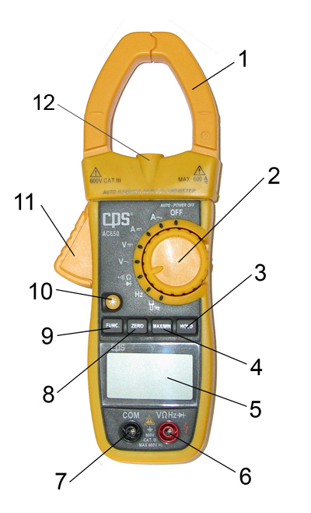

- Клещи
Для определения силы переменного или постоянного тока, проходящего через проводник, находящийся в кольце клещей

- Переключатель
Переключает между доступными для измерения величинами (напряжение, сила тока и тд)

- Кнопка HOLD
При нажатии на клавишу, запоминается отображаемое на данный момент значение и на дисплее отображается символ «H», повторное нажатие возвращает прибор в нормальное состояние.

- Кнопка MAX/MIN
Нажатие этой клавиши переводит прибор в режим записи максимального/минимального значения. Текущее значение тестера записывается как максимальное/минимальное. На дисплее отображается «MAX» или «MIN», в зависимости от того, какое значение отображается. Для возврата в нормальный режим удерживайте эту клавишу в течении 3 секунд.

- Жидкокристаллический экран

- «VΩHz» вход.
Это вход для «плюсового», положительного щупа для проведения измерения напряжения, сопротивления, частоты, теста диодов и проводимости. К нему подключается красный щуп.

- «COM» вход.
Это вход для «минусового», отрицательного/нейтрального щупа для всех измерений, за исключением силы тока. К нему подключается черный щуп.

- Кнопка ZERO.
Нажатие этой клавиши включает относительный режим. При этом на дисплее отображается значок «REL» и текущее значение дисплея записывается в память. В этом режиме на экране отображается разница между значением, занесенным в память и текущим. Если считываемое значение равно хранимому в памяти, на экране отображается ноль.

- Кнопка FUNC.
При выборе на шкале (пункт 2) переключателя пункта 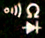, при нажатии этой клавиши последовательно выбирается измерение сопротивления, проводимости и тестирование диода. На дисплее отображается соответствующий символ.

- Кнопка подсветки
Используется для включения лампы подсветки дисплея. После 8 секунд подсветка автоматически отключаются. При нажатии данной кнопки при включении измерения силы тока, включается лампа (12) подсветки клещей.

- Клавиша открытия клещей.
При нажатии на эту клавишу клещи открываются.

Инструкция по применению

Измерение напряжения постоянного тока
- Подключите черный и красный щупы в COM и VΩHz разъемы соответственно.
- Установите переключатель в положение . Подсоедините щупы параллельно в цепь, в которой надо провести измерение.
- Красный щуп должен быть подключен соответственно с полярностью цепи
- На дисплее отображается искомое значение.

Измерение напряжения переменного тока
- Подключите черный и красный щупы в COM и VΩHz разъемы соответственно.
- Установите переключатель в положение . Подсоедините щупы параллельно в цепь, в которой надо провести измерение.
- На дисплее отображается искомое значение.

Измерение силы тока постоянного тока
- Установите переключатель в положение .
- Нажмите кнопку ZERO для перехода в относительный режим.
- Откройте клещи и поместите туда только один измеряемый провод; убедитесь, что клещи полностью охватывают провод и замкнуты.
- На дисплее отображается искомое значение.
Внимание
- Убедитесь, что щупы отсоединены от прибора
- Откройте и закройте клещи несколько раз, чтобы размагнитить их перед проведением измерения

Измерение силы тока переменного тока
- Установите переключатель в положение .
- Нажмите кнопку ZERO для перехода в относительный режим.
- Откройте клещи и поместите туда только один измеряемый провод; убедитесь, что клещи полностью охватывают провод и замкнуты.
- На дисплее отображается искомое значение.
Внимание
- Убедитесь, что щупы отсоединены от прибора
- Откройте и закройте клещи несколько раз, чтобы размагнитить их перед проведением измерения

Измерение сопротивления
- Подключите черный и красный щупы в COM и VΩHz разъемы соответственно.
- Установите переключатель в положение .
- Выберите кнопкой FUNC. значение
- Подсоедините щупы параллельно измеряемому сопротивлению.
- На дисплее отображается искомое значение.
Внимание
- Если величина сопротивления превысит максимальное, на дисплее отобразится «OL».
- Когда проверяете сопротивление, включенное в цепь, убедитесь, что цепь обесточена и все конденсаторы разряжены

Тестирование проводимости
- Подключите черный и красный щупы в COM и VΩHz разъемы соответственно.
- Установите переключатель в положение .
- Выберите кнопкой FUNC. значение
- Подсоедините щупы параллельно измеряемому сопротивлению. Если проводимость есть (сопротивление меньше 40 Ом) – встроенный зуммер издаст сигнал.

Тестирование диода
- Подключите черный и красный щупы в COM и VΩHz разъемы соответственно.
- Установите переключатель в положение .
- Выберите кнопкой FUNC. значение . Красный щуп должен быть подключен к аноду, черный – к катоду.
- Падение напряжения на кремниевом диоде должно быть примерно 0,6 В, а на германиевом – 0,4 В. Если диод обратносмещенный или цепь открыта на дисплее показывается «OL»

Измерение частоты
- Подключите черный и красный щупы в COM и VΩHz разъемы соответственно.
- Установите переключатель в положение Hz
- Подключите щупы параллельно источнику тока или нагрузке. Красный щуп должен быть подключен к «+».
- На дисплее отображается искомое значение.
Внимание
- Амплитуда сигнала должна быть больше, чем уровень чувствительности
- Уровень амплитуды сигнала не должен быть выше 250 В

Измерение частоты с помощью клещей
- Установите переключатель в положение
- Откройте клещи и поместите туда только один измеряемый провод; убедитесь, что клещи полностью охватывают провод и замкнуты.
- На дисплее отображается искомое значение.
Внимание
Диапазон частот тестера: 40…400 Гц (>20 A)

